



SHM Portal

Módulo Principal

Guía a Usuario



Versión: 0100
Fecha: 01/06/2025

Queda prohibido cualquier tipo de explotación y, en particular, la reproducción, distribución, comunicación pública y/o transformación, total o parcial, por cualquier medio, de este documento sin el previo consentimiento expreso y por escrito del Grupo San Pablo

HOJA DE CONTROL

Organismo | Grupo San Pablo
Proyecto | Sistema de Gestión de Honorarios Médicos
Entregable | Manual de Usuario
Versión/Edición | 0100 | Fecha Versión | 01/06/2026

REGISTRO DE CAMBIOS

Versión | Causa del Cambio | Responsable del Cambio | Fecha del Cambio
0100 | Versión inicial | ADG | 01/06/2026

CONTROL DE DISTRIBUCIÓN

Nombre y Apellidos
ADG

1 INGRESO AL SISTEMA 4
2 TESORERÍA 5

INGRESO AL SISTEMA
Para acceder al sistema los usuarios deben iniciar sesión con sus credenciales registradas.
- Para ingresar a tu cuenta debes ir a la página de Inicio de sesión.
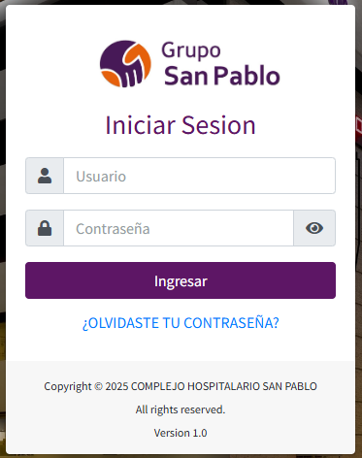

- Ingresas tu nombre de usuario, contraseña y apretar el botón Ingresar
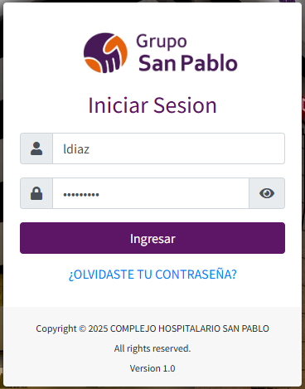

TESORERÍA
A continuación, se describe el flujo completo del proceso de Tesorería, el cual está precedido por el proceso de Aprobación de Orden de Pago.
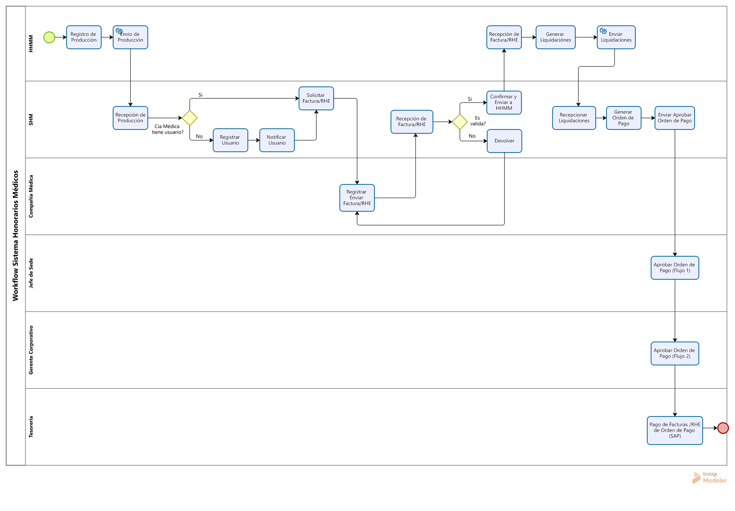
Al ingresar al sistema en el menú lateral se visualizará la opción de Orden de Pago, como parte del Módulo de TESORERIA.

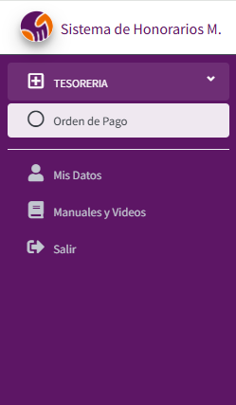

TESORERIA
- Al seleccionar la opción Tesorería, el sistema listará todas las órdenes de pago que han sido aprobadas en su totalidad, es decir, aquellas que han completado el flujo de aprobación requerido. Desde esta vista, el usuario de Tesorería procederá con el registro del pago de las facturas enviadas por las Compañías Médicas.

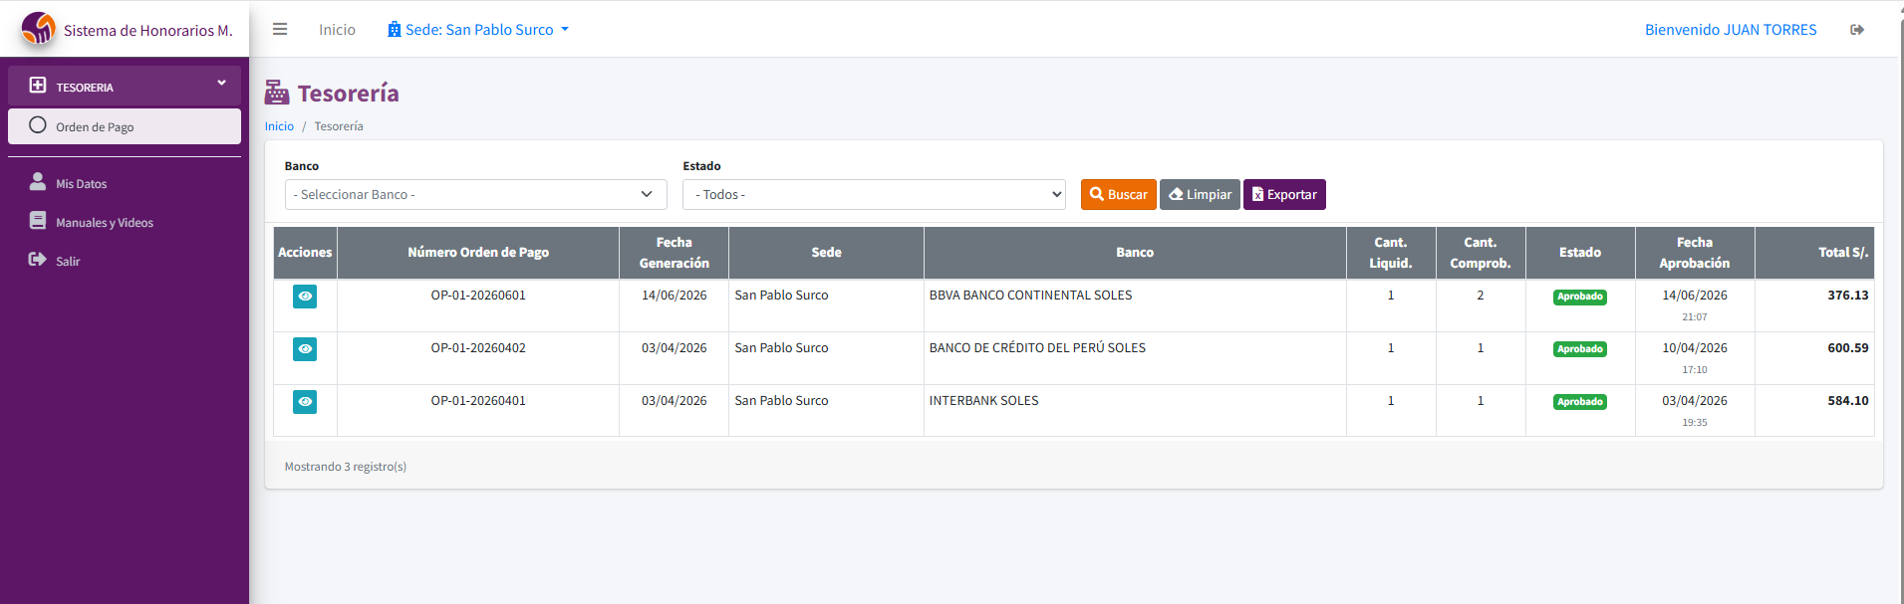

- Haga clic en el botón “Ver Detalle” , se visualizará información adicional relacionada a la Orden de Pago.

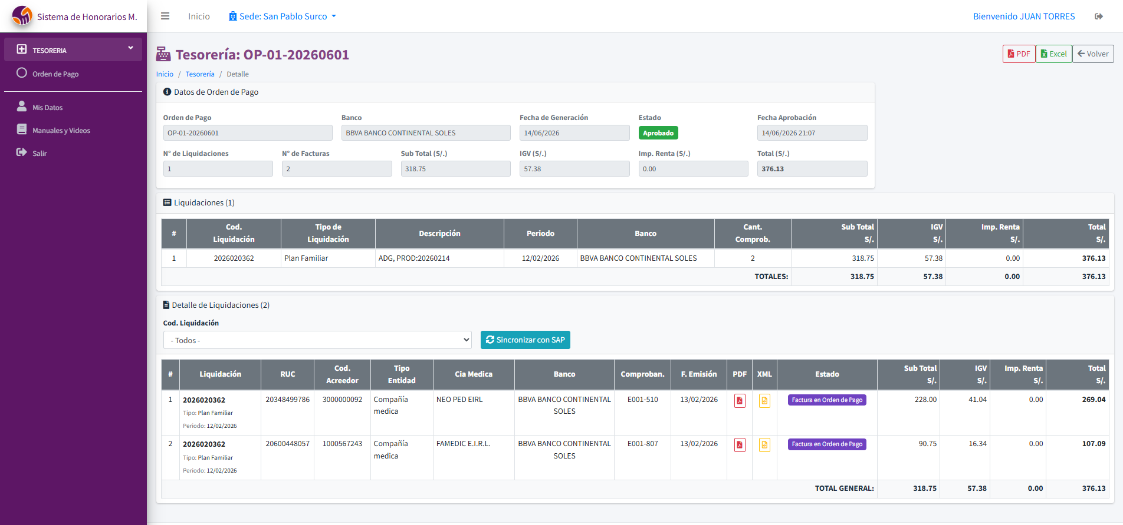

- Si se desea conocer el estado de pago de las facturas, hacer clic en el botón de .

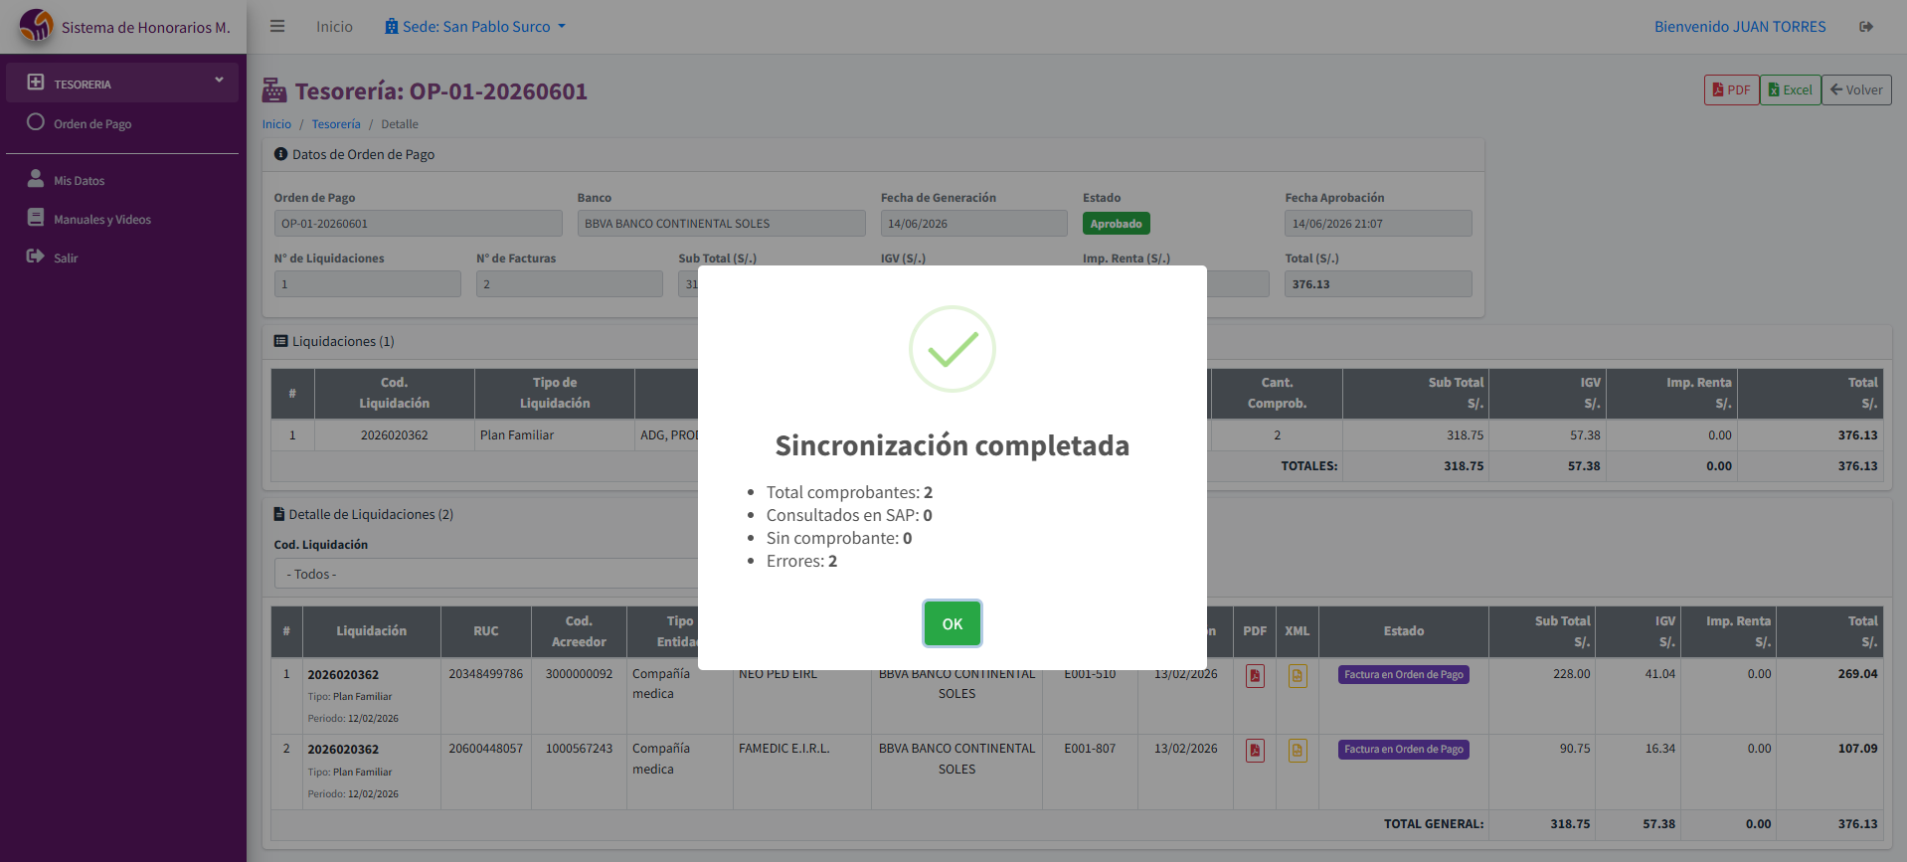

- En la opción de Detalle de mostraran los botones para descargar la Orden de Pago en PDF o también en formato Excel.


